Antoine Mailhot,  
Alexandre Parent et  
Guillaume Le Blanc  
Développement d’applications graphiques  
420-5B6

Document de vision  
Hymperia

Travail présenté à  
M. Alain Martel

Département d’informatique  
Cégep de Saint-Jérôme

1. Introduction et problématique 2

2. Aperçu du produit 2

3. Spécifications des fonctions principales 2

4. Écran principaux 2

5. Portée et limites 2

6. Autres besoins et contraintes 3

# Introduction et problématique

Nous souhaitons créer un logiciel qui permettra de crée un plan tridimensionnel et qui donnera la possibilité de convertir le plan 3D en deux dimensions par la suite. Prenant en compte le budget de l’utilisateur, ce logiciel faciliterait la planification de n’importe quel travail de fabrication (de petits travaux de menuiserie jusqu’à la construction d’une maison).

# Aperçu du produit

L’utilisateur pourra dessiner ses plans au travers de notre logiciel, qui s’occupera de les conserver. À partir de ces plans, le logiciel pourra estimer le coût des matériaux. En limitant le plan à un budget, le logiciel tentera d’optimiser le coût en fonction des prix de divers fournisseurs connus. Ces plans tridimensionnels pourront être convertis en plans bidimensionnels.

# Spécifications des fonctions principales

Le logiciel permettra de :

* Dessiner un plan tridimensionnel;
* Estimer le coût d’une fabrication;
* Suggérer des fournisseurs pour les matériaux.
* Convertir le plan tridimensionnel en un plan bidimensionnel;
* Conserver les plans d’un utilisateur et lui permettre de les gérer;

# Écran principaux

Quatre écrans seront offerts :

* Un écran de connexion, inscription et de session
* Un écran de réglages
* Un écran de projet
* Un écran de fabrication 2D

Les treize figures suivantes en donnent un aperçu:

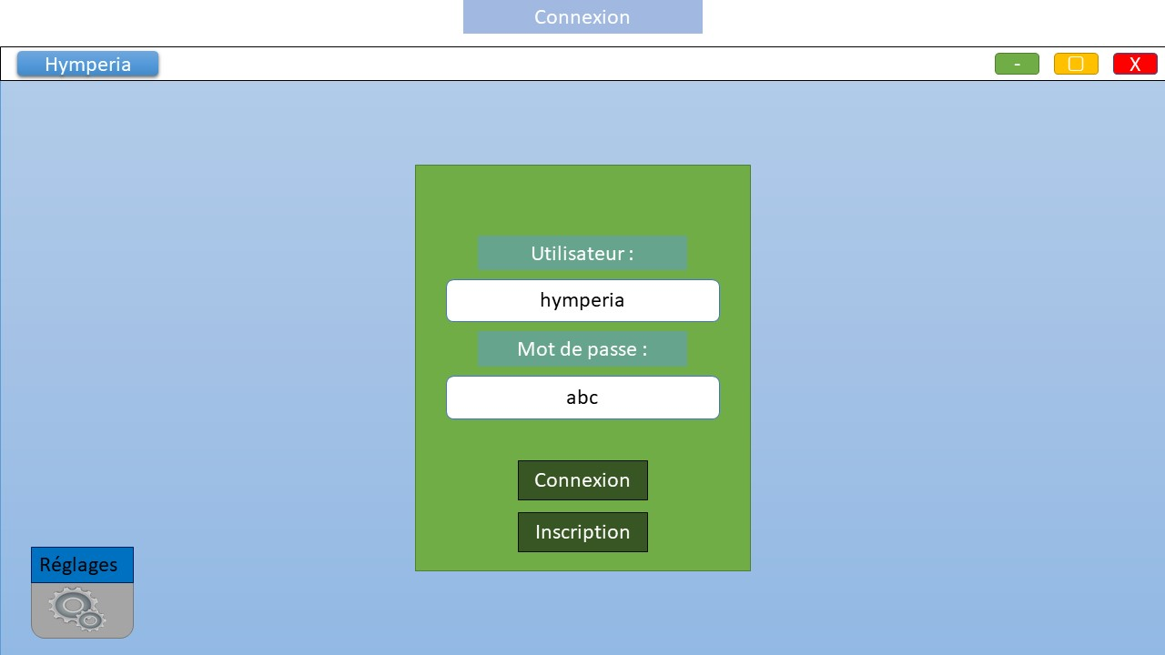

Figure : Écran de connexion

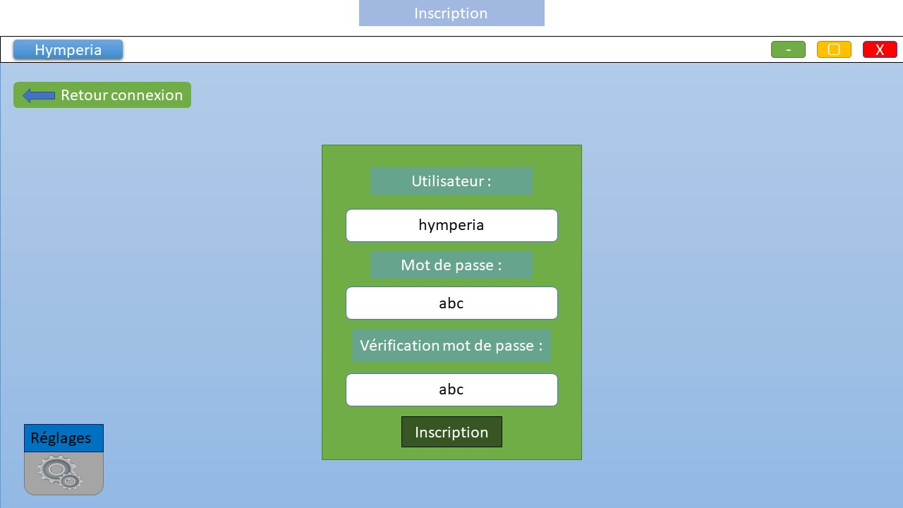

Figure : Écran d'inscription

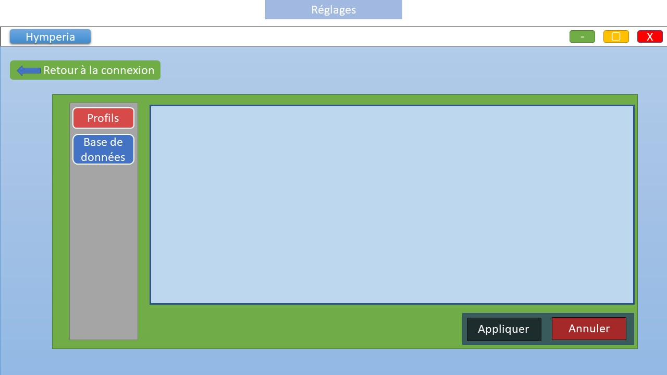

Figure : Écran de réglages

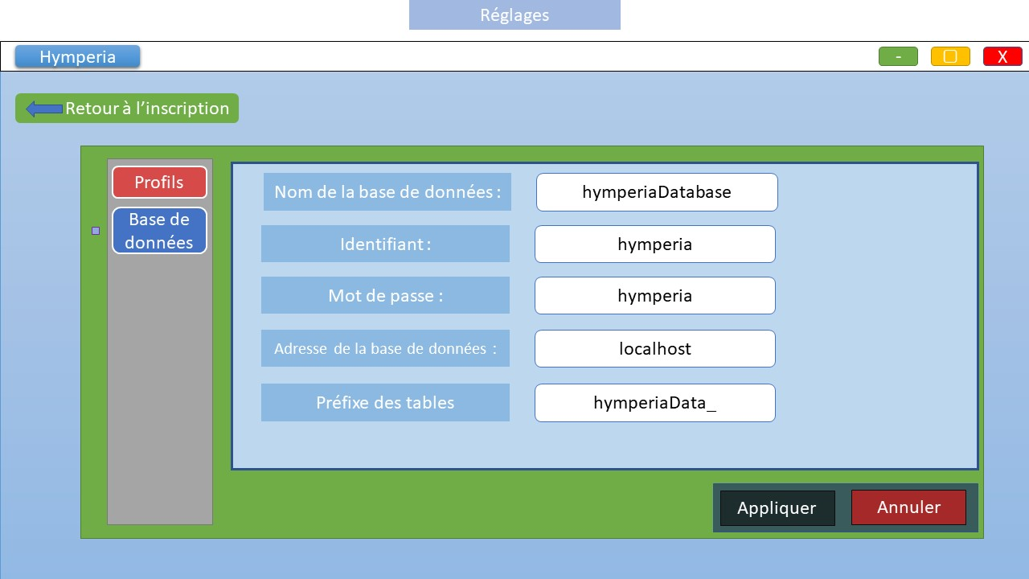

Figure : Écran de réglages

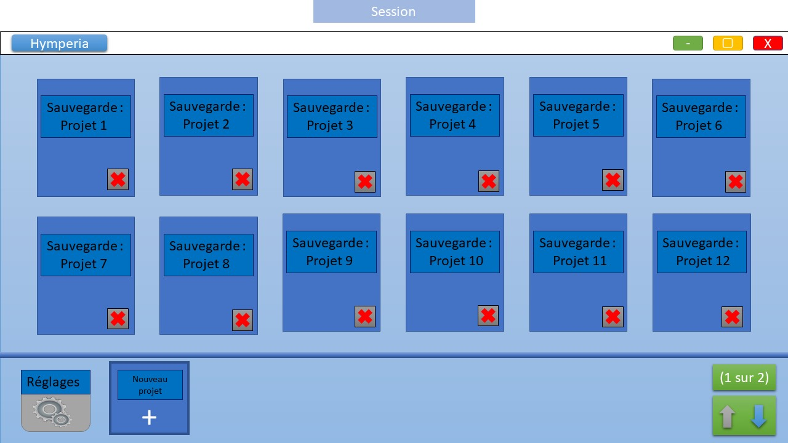

Figure : Écran de session

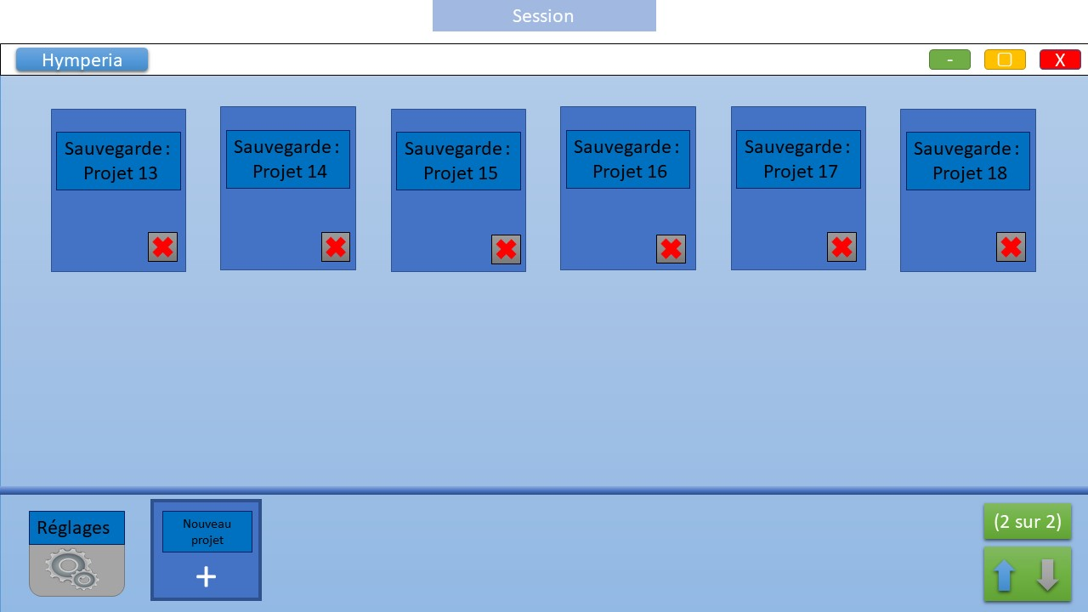

Figure : Écran de session

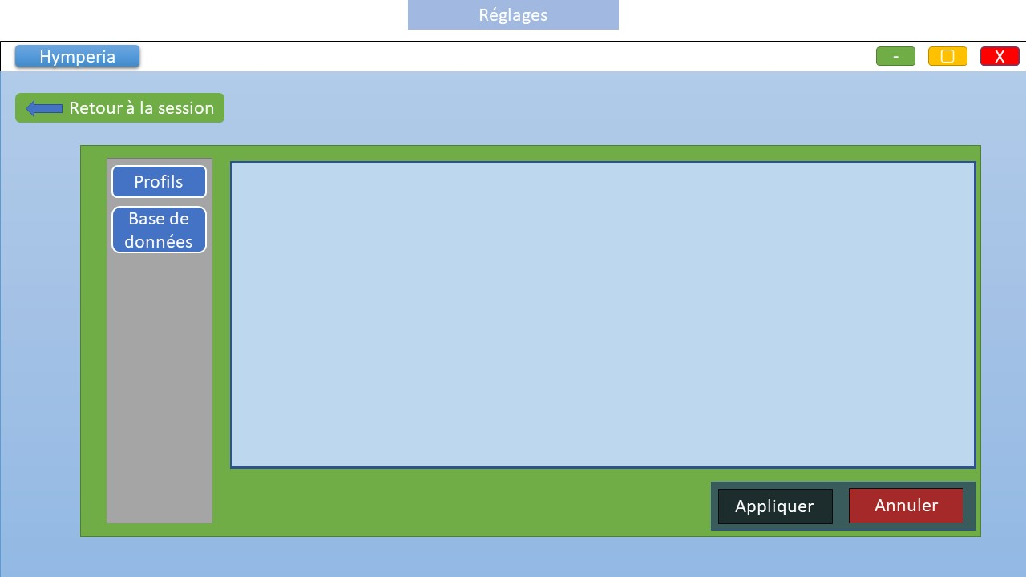

Figure : Écran de réglages

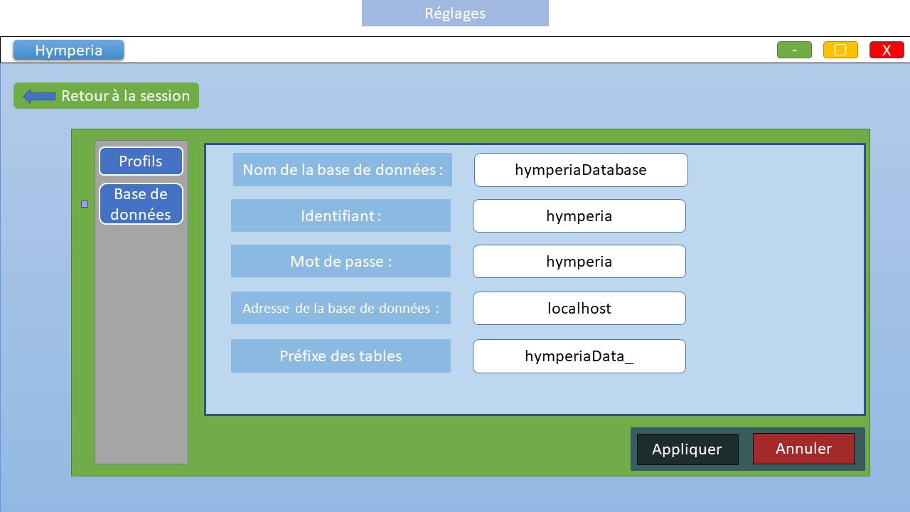

Figure : Écran de réglages

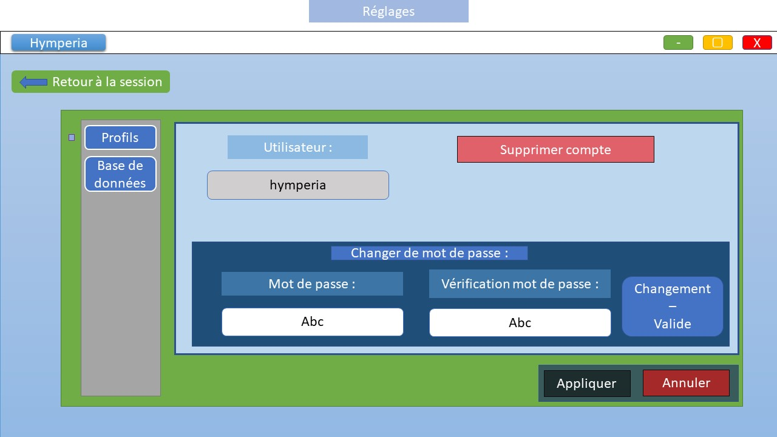

Figure : Écran de réglages

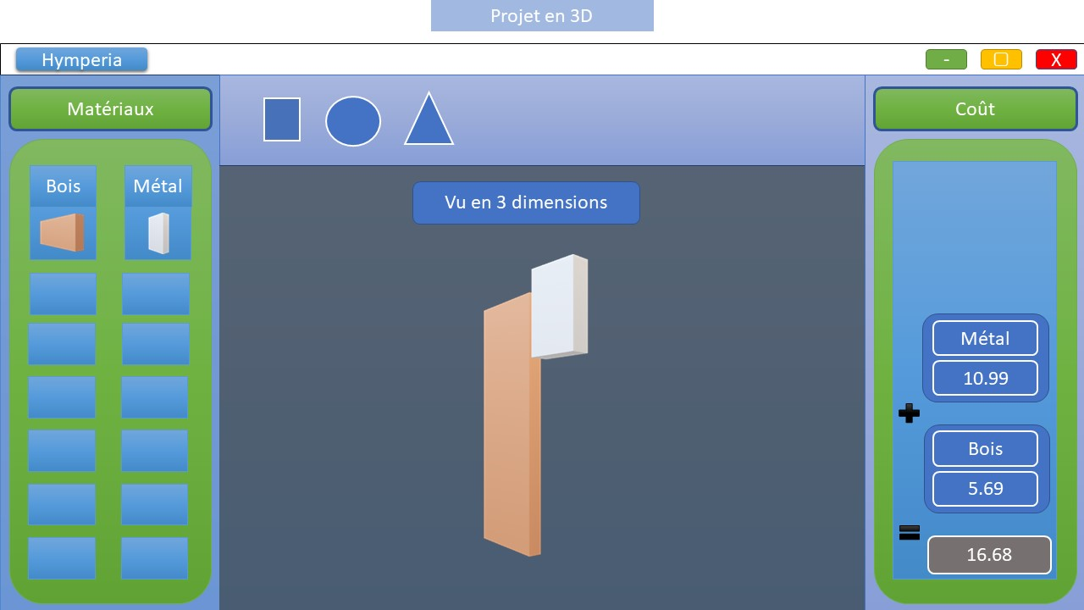

Figure : Écran de projet en 3D

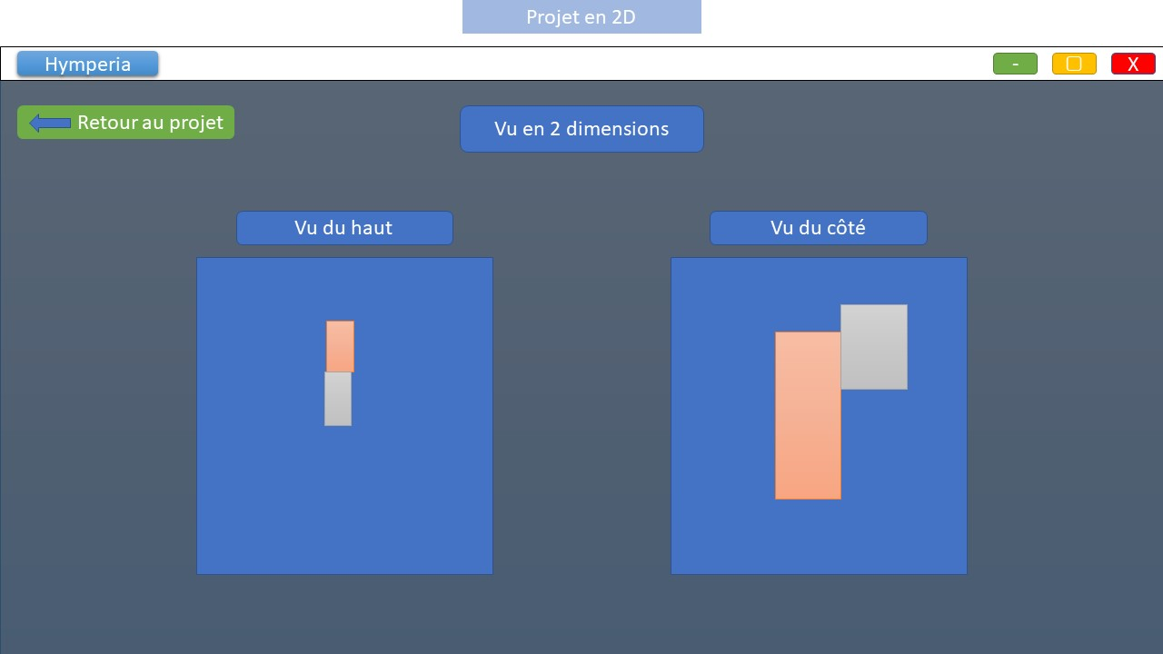

Figure : Écran de projet en 2D

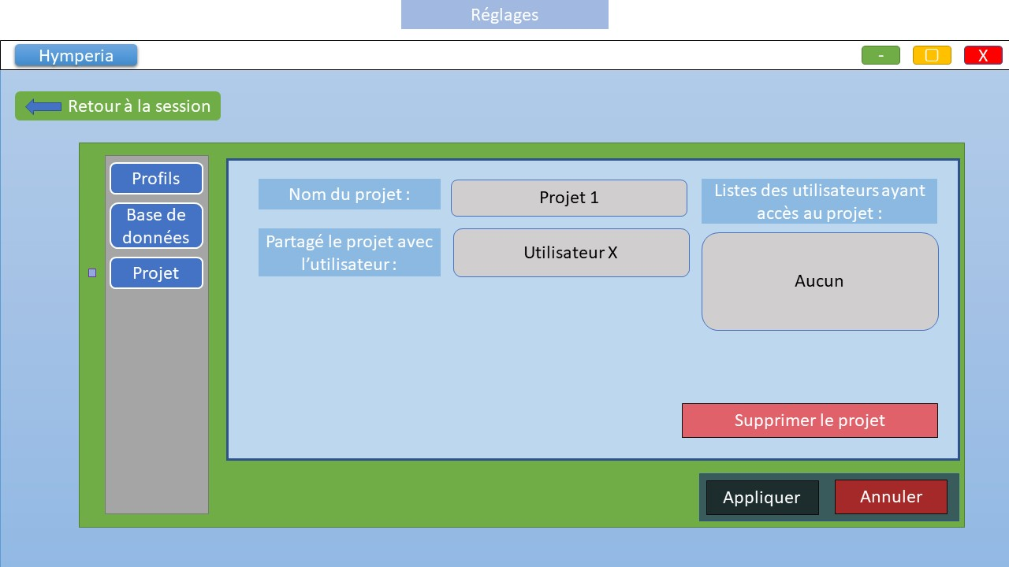

Figure : Écran de réglages

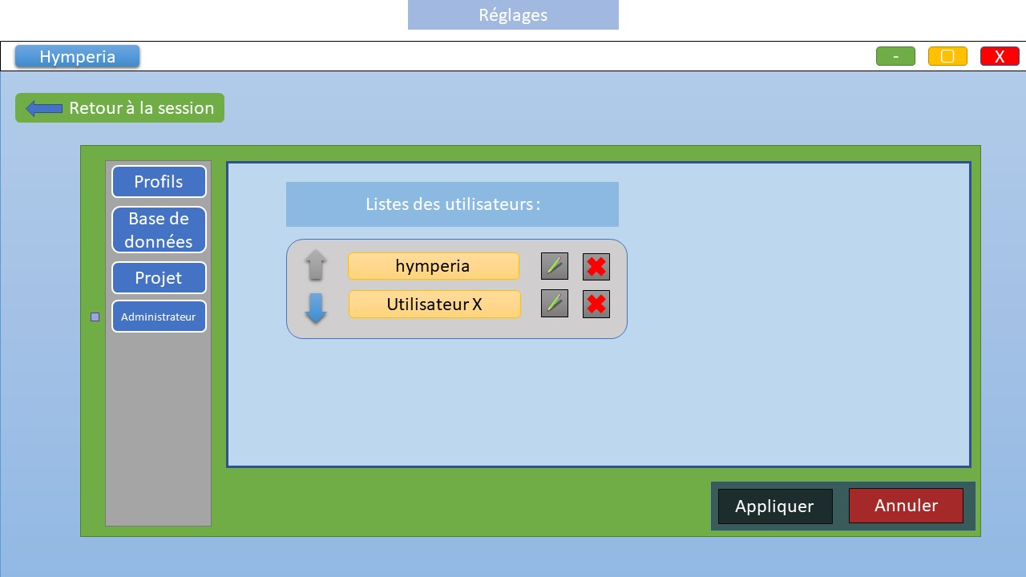

Figure : Écran de réglages

# Portée et limites

L’application se limite à la limite de l’imagination humaine. Il pourra éventuellement proposer à l’utilisateur de se faire livrer sa fabrication où il le souhaite. Bien sûr la fabrication se fait avec des matériaux fournis par nos fournisseurs.

# Autres besoins et contraintes

Ce logiciel sera développé en C# WPF ciblant la plateforme .NET 4.6.1.

Ce logiciel devra utiliser MySQL comme base de données.